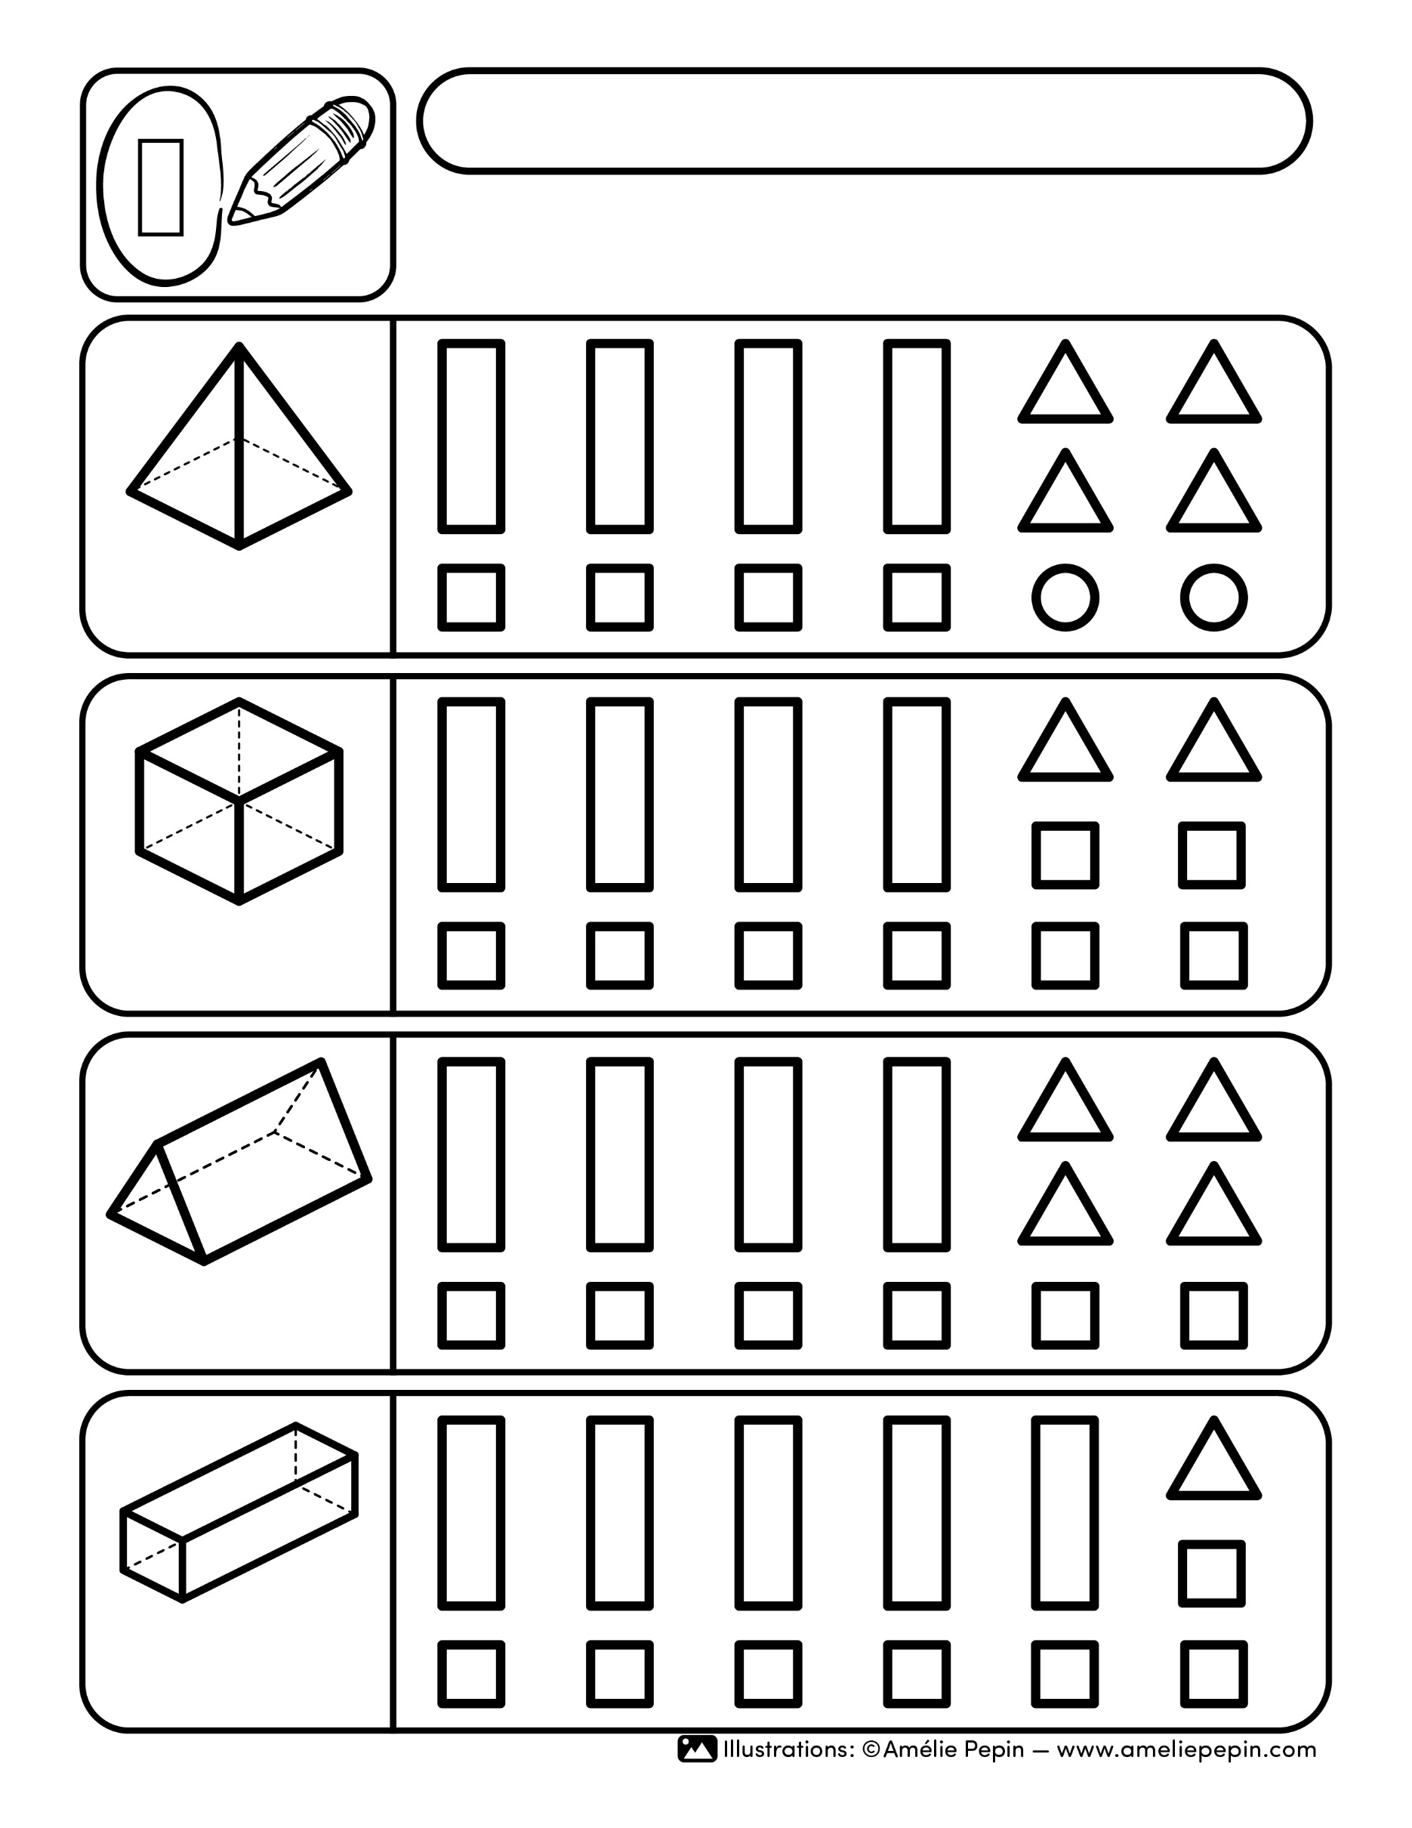

Name :

Your text here.

text

text

text

text

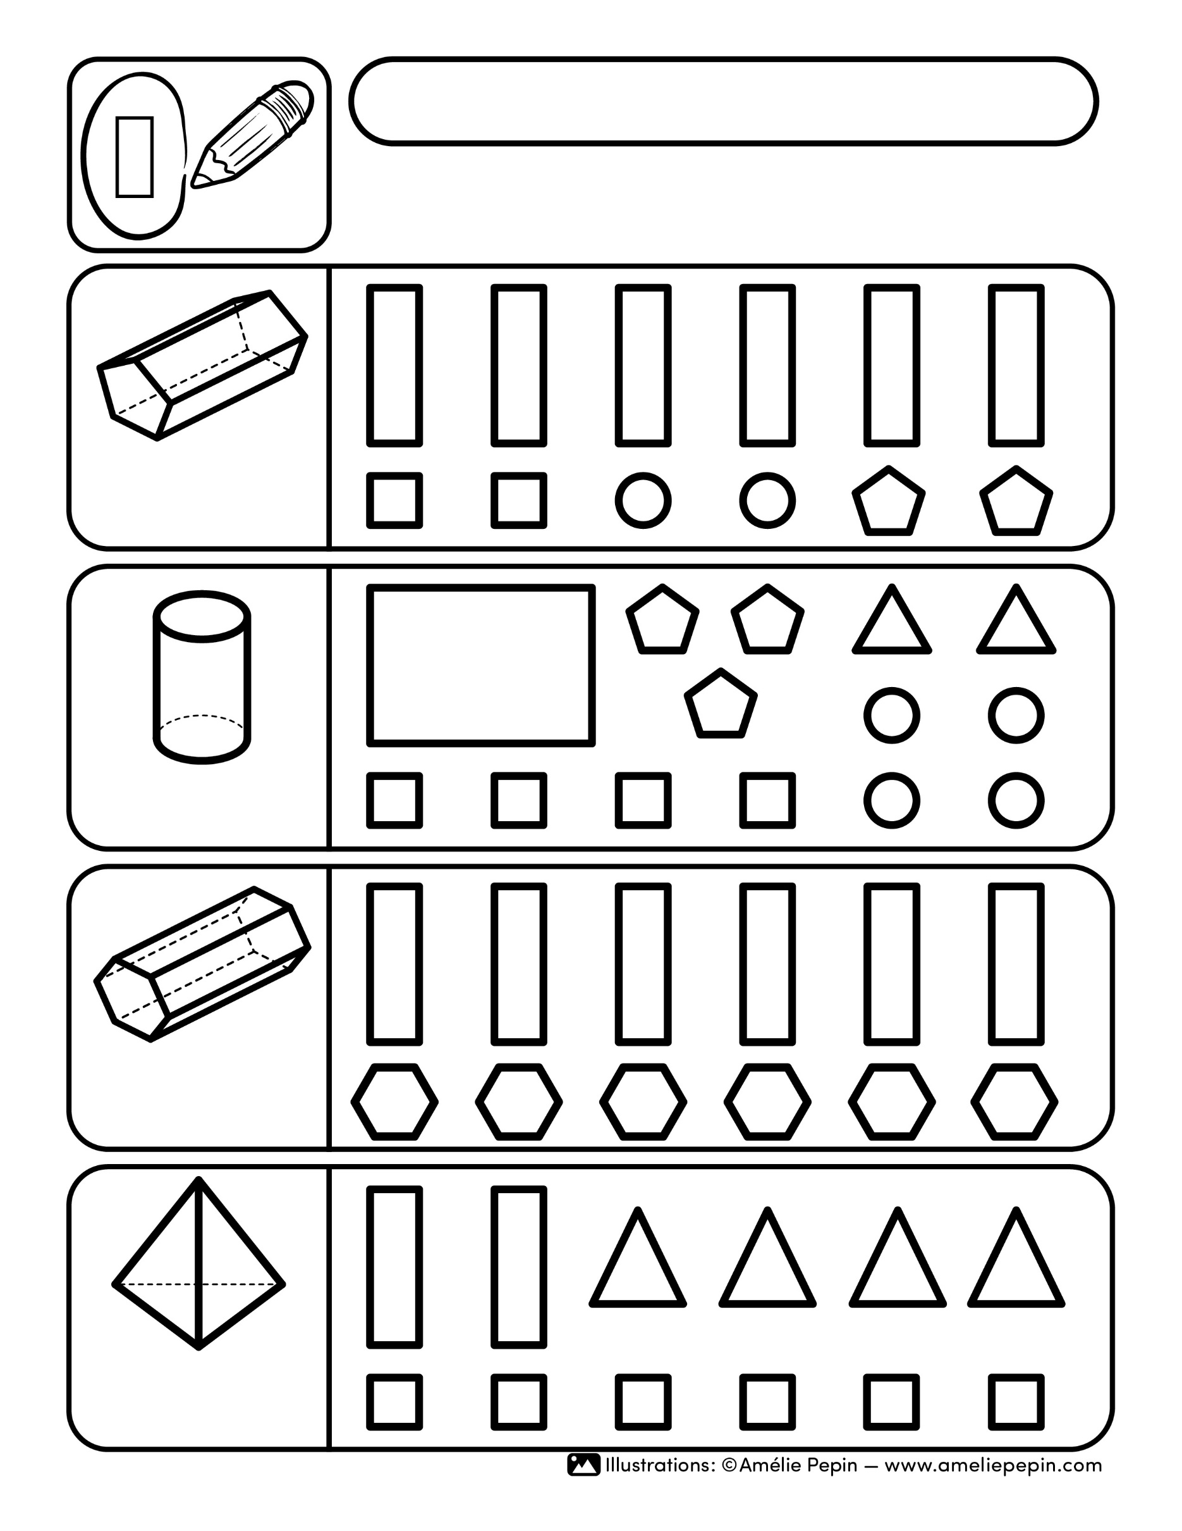

Name :

Your text here.

text

text

text

text